MODEL PAPER=I
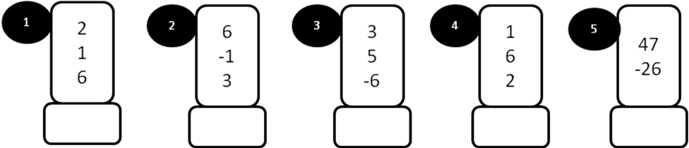
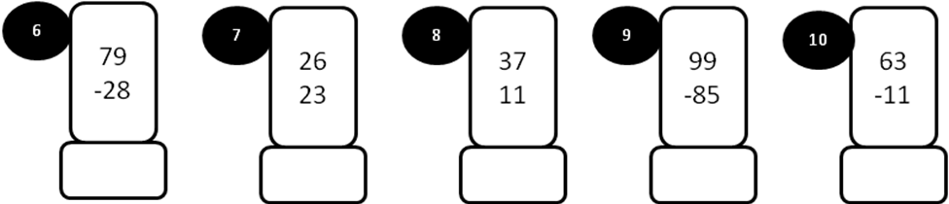
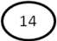 25+20+50= 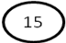35+50+45=

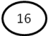 3+1=-2=+5=-6=+5=

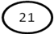88-3+14=-90=+40=+50=
 Subtract 3tens 